Шаг 1

Открыть ресурс по адресу dev.n7lanit.ru, пройти авторизацию.

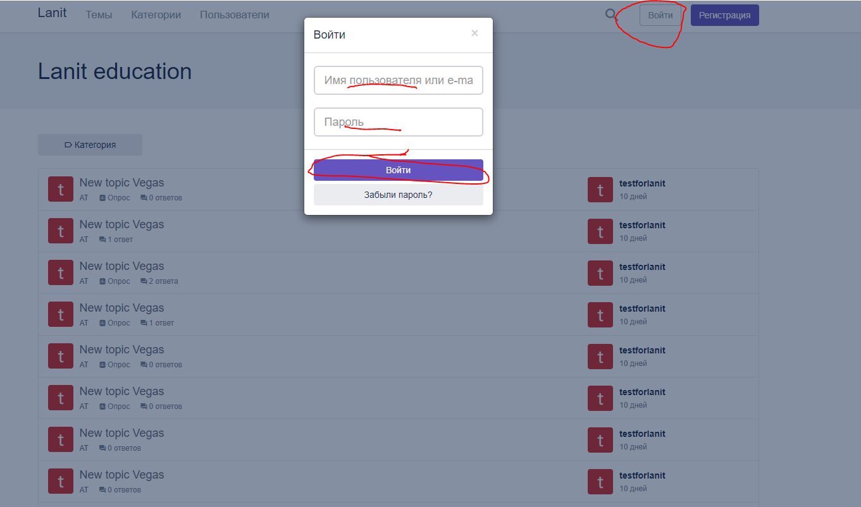

Шаг 2

Проверить что авторизация выполнена успешно (Отображаются соответствующие иконки) 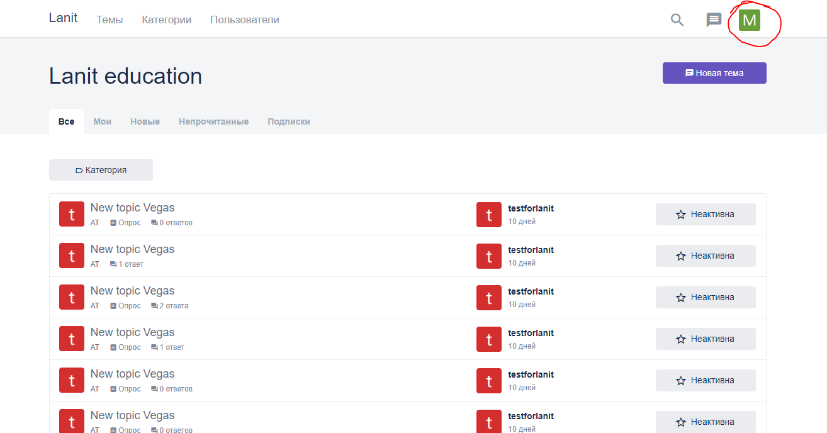

Шаг 3

Из отображающихся тем на главной странице выбрать случайную – не являющуюся опросом, и открыть ее, кликнув по заголовку темы.

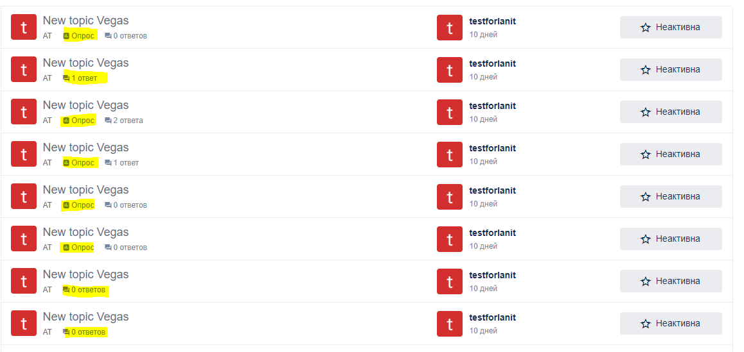

Шаг 4 В открытой теме нажать на кнопку «Ответить»

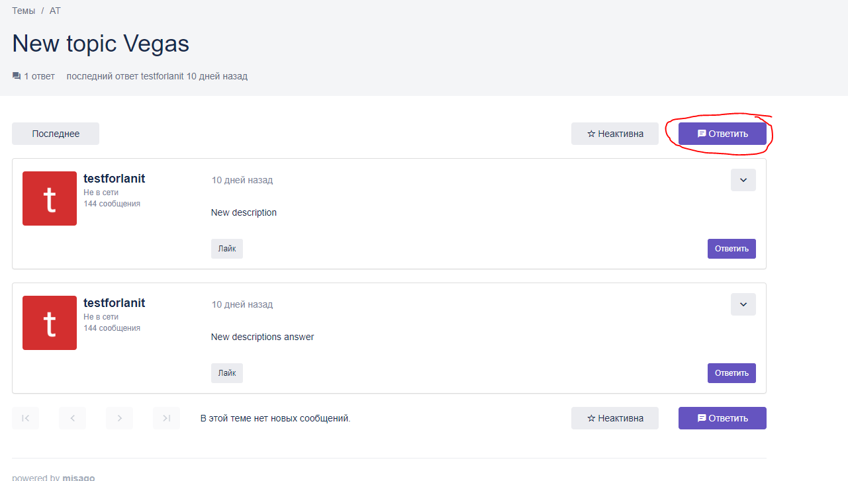

Шаг 5 В появившейся форме ввести интересный текст для сообщения и нажать на кнопку «отправить»

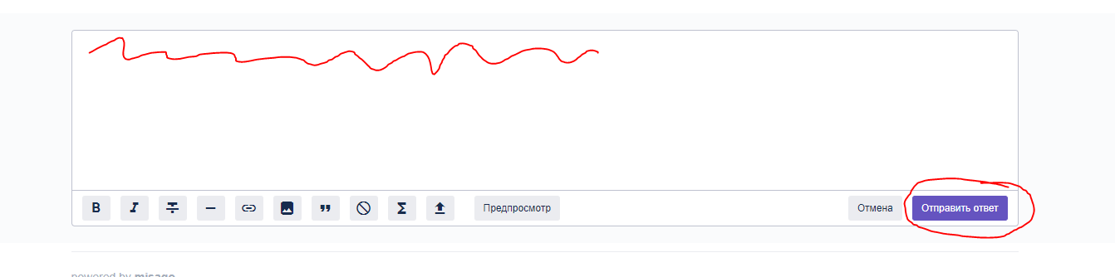

Шаг 6 Проверить что ваше сообщение отображается в теме

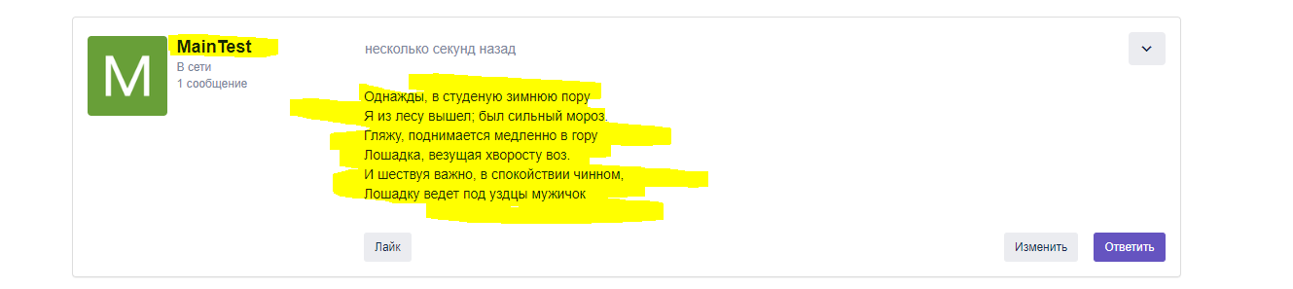

Шаг 7 Перейти на вкладку «Темы»

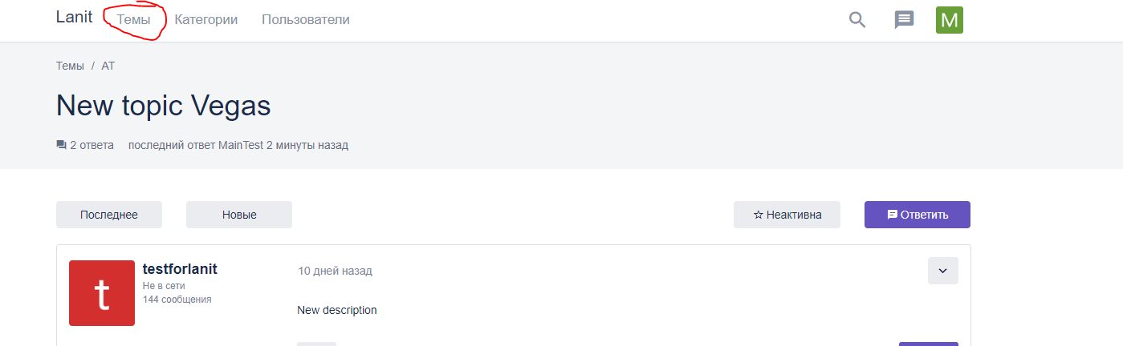

Шаг 8 повторить шаги с 3го по 7й